        尋訪百年古蹟
 《台灣宗教建築系列-參訪中和廣濟宮》
 藝文教育教師研習計畫
- 緣起
世界宗教博物館的教育目標之ㄧ即是推廣學校藝術與人文教育，自97年起舉辦『異國文化藝術列車系列』之藝文教師研習，參訪過異國宗教建築聖家堂、清真大寺與懷恩堂，皆深受參與教師們熱烈的肯定與迴響，今年亦秉持推廣學校藝術與人文教育的教育理念，持續辦理藝文教育活動。因此，本館規劃此《台灣宗教建築系列-參訪中和廣濟宮》藝文教師研習活動，希望藉此活動介紹館內多元的宗教藝術，並將雙和地方特色的文化資產提供老師們充分認識。目的為各級學校申辦來本館參觀研習與提供老師們充分了解本館豐富的教育資源，與深入認識特色的地方文化，以期未來能運用於學校教學與活動中，詳細計畫如下。

二、主辦單位
世界宗教博物館
承辦人 : 教育推廣組 蔡雅君
電 話 : (02) 8231-6118 #110
傳 真 ： (02) 8231-5966
E-mail ：yachun@mwr.org.tw

三、指導單位
  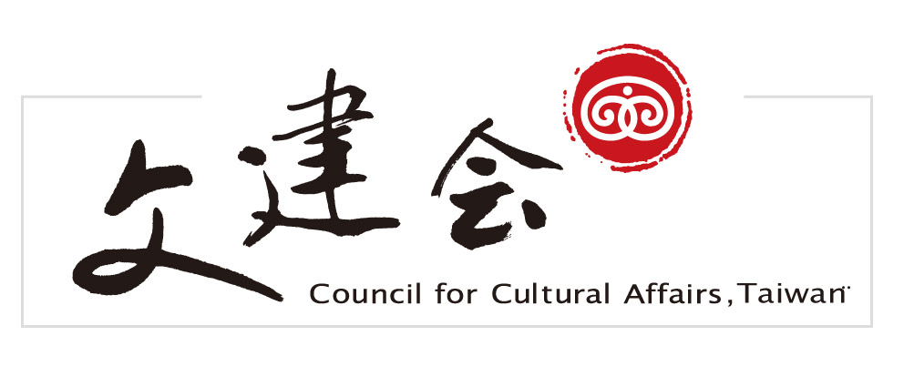

四、協辦單位
 中和廣濟宮

五、活動地點
上午：世界宗教博物館
  台北縣永和市中山路一段236號7樓
  網址:www.mwr.org.tw
  交通:公車706、297於『保生路口』下車，步行即到。
捷運橘線—南勢角線：
1.『頂溪站』一號出口轉乘太平洋百貨免費接駁公車，宗博館正門下車。
(太平洋百貨免費接駁公車，每日上午11時15分之後才發車。)
2. 二號出口轉乘公車706、297於保生路口下車。
 下午：中和廣濟宮參訪活動(廣濟宮的建築藝術)
  中和市中和路九十五號
   電話：02-2249-9862 傳真：02-2242-5461
交通：統一於本館搭乘遊覽車

六、舉辦時間:
民國98年06月06日（週六） 10:00-16:00

七、活動費用：全程免費

八、參加對象:
台北縣市公私立中小學教師

九、報名方式:
- 填妥研習活動報名表傳真或email至本館。
- 送出報名表後請來電確認。
- 活動全程免費，名額有限，報名從速。
 （依報名先後錄取，額滿額滿為止。）

十、研習內容流程表：

時 間 | 研習內容 | 研習大綱 | 主講人 | 地點
09:50-10:00 | 報到 |  |  | 一樓服務台
10:00-12:00 | -與藝術對話- | -深入了解宗博館的設計理念、宗教藝術文物、展品及教育內涵 | 宗博館  導覽員 | 全館展區
10:00-12:00 | -虛擬聖境- | -看建築遊世界-  由異國建築認識各地的文化與藝術 | 宗博館  導覽員 | 世界宗教  展示大廳
10:00-12:00 | 民間信仰導賞 | 認識台灣民間的神明信仰與傳統習俗 | 基隆、大安、萬華等社區大學講師  朱瑞徵老師 | 世界宗教  展示大廳
12:00-13:00 | 午餐
13:00-14:00 | 台灣寺廟建築特色介紹 | 認識傳統寺廟建築藝術之美 | 基隆、大安、萬華等社區大學講師  朱瑞徵老師 | 宗教學園
14:00-14:30 | 「藝術與人文」教學資源分享與討論 | 學校藝術與人文教育與宗博館教學資源的結合 | 宗博館  教育推廣員  蔡雅君 | 宗教學園
15:00-16:00 | 百年古蹟「中和廣濟宮」實地參訪 | 廣濟宮的特色建築介紹-實地參訪古廟風采與親身體驗其建築之美。 | 基隆、大安、萬華等社區大學講師  朱瑞徵老師 | 中和廣濟宮
廣濟宮建築簡介
廣濟宮始建於乾隆年間(約1736-1795),現為中和地區的信仰中心。建廟至今已有一百二十多年歷史，可說是中和地區保留最完整的古老廟宇。其主要特色，乃供奉有「五港媽祖」，分別來自彰化南瑤宮、鹿港、新港與北港…等地。而修建於光緒年間的八卦窗與建於嘉慶年間線條優美的龍雕石柱，皆別具特色。

   《台灣宗教建築系列-參訪中和廣濟宮》
藝文教育教師研習
 預約報名表

姓 名 |  | 性 別 | 男 □ 女 □
服務單位 |  | 職 稱或任教領域
聯絡電話 | 公司：  手機： | 傳 真

E-mail
聯絡地址
研習條 | □需宗博館提供 □不需要或由學校自行核發
交通  (宗博館往返  廣濟宮) | □團體乘坐遊覽車+保險(出生年月日與身份證字號:_____________)  □個別開車
用膳   | □素 □葷

注意事項:
一、報名方式:
報名表填妥後，請e-mail或傳真至世界宗教博物館。送出報名表後請來電確認，始完成報名程序。
e-mail: yachun@mwr.org.tw ; 傳真: (02) 8231-5966
洽詢電話: (02) 8231-6118 #110蔡雅君
二、本活動僅限教師人員，且名額有限；將依報名先後次序錄取，額滿為止。

三、承辦人員：教育推廣組 蔡雅君 Tel: (02) 8231-6118 #110
傳 真：8231-5966 mail:yachun@mwr.org.tw
四、如需索取「教師研習條」者，請於報名表註明，以便工作人員計算人數及參與時數。
五、本活動提供午餐，請自備環保碗筷。

